**国家开放大学《工程数学（本）》形成性考核作业五测验答案**

**一、解答题（答案在最后）**

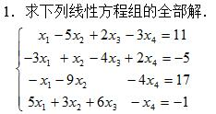

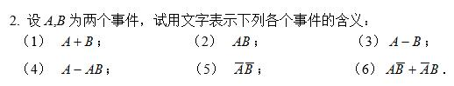

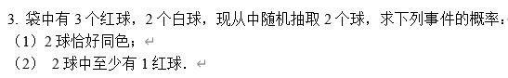

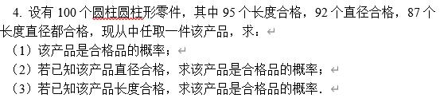

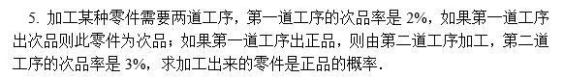

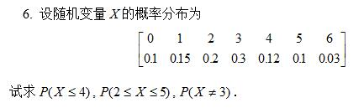

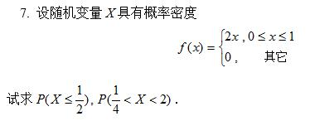

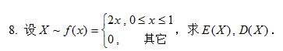





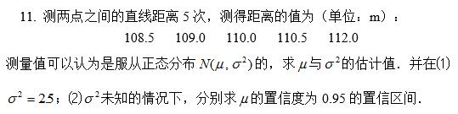

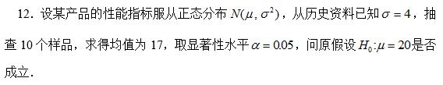

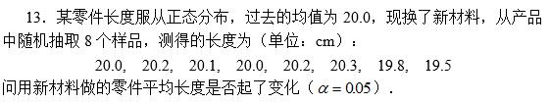

**上面题目答案在最后一页，购买后才能查看**

**参考答案**

**试题1答案：**

解：

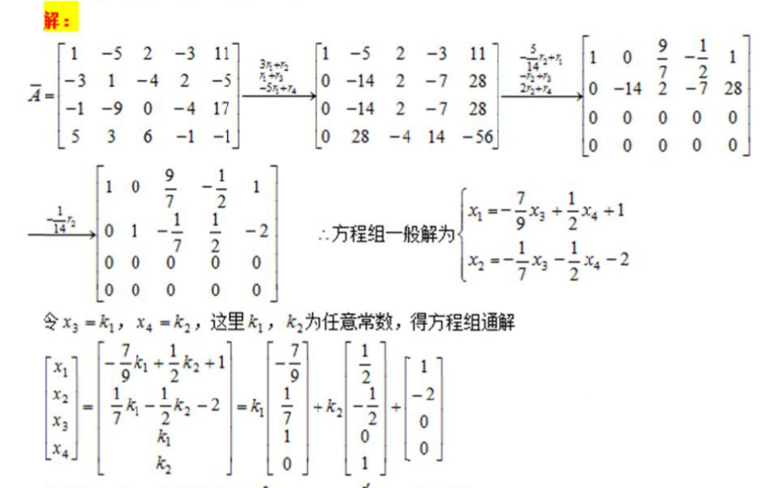

**试题2答案：**

解：

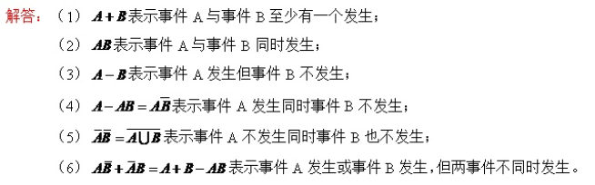

**试题3答案：**

解：

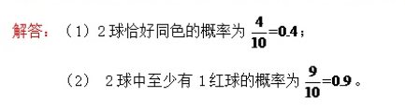

**试题4答案：**

解：设长度合格为A事件，直径合格为B事件，则长度直径都合格为AB事件，根据题意有P(A)=0.95,P(B)=0.92,P(AB)=0.87.

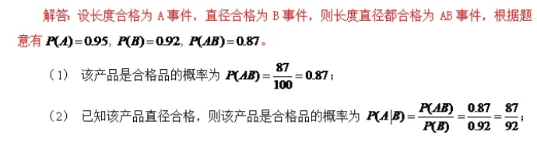

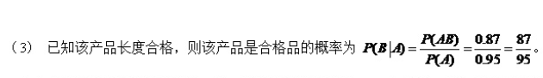

**试题5答案：**

解：

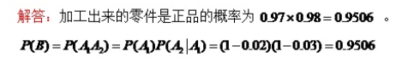



**试题6答案：**



**试题7答案：**



**试题8答案：**



**试题9答案：**

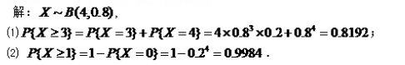

**试题10答案：**

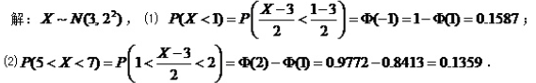

**试题11答案：**

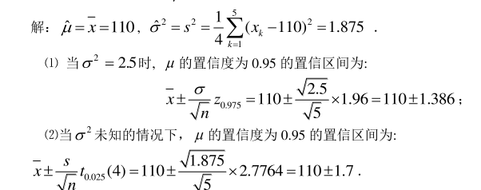

**试题12答案：**

解：

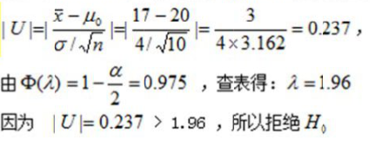

**试题13答案：**

